

PetWorld

*Sprint 2*

|  |  |  |  |
| --- | --- | --- | --- |
| Eina | Accés | | |
| GitHub | <https://github.com/socialworldpes> | | |
| Drive | <https://goo.gl/CKFBDz> | | |
| Record Track | <https://goo.gl/88SYSo> | | |
| Taiga | <https://tree.taiga.io/project/robertouroz-petworld-2/> | | |
| Trello | <https://trello.com/invite/b/epbW9slJ/8fce72bbda88dad03cb03240fd47c827/pes-social-world-petworld> | | |

|  |  |  |  |
| --- | --- | --- | --- |
| Nom | Rol | Email | Username |
| Guardeño Marquez,  Rafael | Agile Master 1 | rafa.guardeno.marquez@gmail.com | rafagm |
| Uroz Rivas,  Roberto | Agile Master 2 | roberto.uroz@est.fib.upc.edu | RobertoUroz |
| Mercé Gotsens,  Raimon | Agile Master 3 | raimon.merce@est.fib.upc.edu | raimonmerce |
| Abad Gutierrez,  Maurici | Agile Master 4 | hello@mauriciabad.com | mauriciabad i  adriacabeza |
| Martin Obispo,  Eric | Agile Master 5 | eric.martin.obispo@est.fib.upc.edu | Maartin73 |
| Mouyal Amselem,  Meir | Agile Master 6 | meir.mouyal@est.fib.upc.edu | meircarlos |

# Executive Summary

En aquesta iteració hem hagut de tractar amb imprevistos, principalment: ordinadors espatllats, companys a llocs incomunicats i visites mèdiques.

Com que ha sigut una iteració molt llarga hem pogut avançar bé. Ens haviem assignat més tasques de les que realitzariem, per si ens sobrés temps. Al final hem fet les importants, aproximadament un ⅔ de les assignades.

El Taiga segueix sense reflexar la forma en la que hem treballat, a la següent iteració li dedicarem més temps.

## Individual Statement

**Raimon**: Mostrar Llista de Quedades i Rutes pròximes, Afegir Quedades

**Eric**: Crear Passejos, Visualitzar Llista pròpies de Passejos, Visualització de Passejos

**Rafa**: Afegir, editar i borrar, mascotes, millores menu lateral i UI.

**Meir**: Visualitzar Quedadas, Passejos i Rutas en el mapa.

**Roberto**: Afegir quedades, adoptar llibreria externa d’imatges, arreglar ubicació, crear tractament de permisos.

**Maurici**: Agile Master, Fab button, Merges, Documentació.

En resum, hem implementat casi totes les funcionalitats principals de la app. Només falta gestionar rutes. Cal dir que no estan finalitzades, encara falta millorar la usabilitat i disseny de totes aquestes, que es en el que ens centrarem en la següent iteració.

# Not List

Al començar la iteració, veient que a l’anterior ens havíem posat molta més feina de la que ens pensavem inicialment, vam decidir treure funcionalitats de l’app.

Les funcionalitats que hem tret acabaran estant a la app, pero no els implementarem abans del llançament.

|  |  |
| --- | --- |
| Funcionalitats IN | Funcionalitats OUT |
| * Passejos * Events * Mascotes * Perfil d’Usuari   Funcionalitats Unresolved   * Grups | * **Gestionar Punts d’interès** * **Xat entre amics/usuaris** * **Valorar Rutes** * **Agregar Amics** * Valorar perfils, fotos, comentar, etc * Dietes alimentàries * Assistent * Compatibilitat entre mascotes/amos * Blog Mascotes * Cuidar mascotes d’altra gent |

# Retrospective Meeting

Després del Retrospective Meeting, les conclusions que hem tret són les següents:

### Mantenir

* Actitud envers a fer feina
* Bon ambient de treball
* Organització i repartiment de feina
* Ús de git

### Millorar

* Fer els merges més regulars, ràpids i sense errors
* Utilitzar més el Taiga
* Utilitzar més l’Slack
* Fer documentació a l’hora que programem

### Evitar

* Escriure codi que en anglès
* Fer moltes funcionalitats que depenen d’altres sense comunicar-se amb qui les fa

### Anàlisis sobre l'esforç

Tots hem treballat una quantitat de temps adecuada.

# Metodologia Actualitzada

Tots estem d'acord en seguir amb la metodologia actual.

Hem especificat més el repartiment de feines, i ho seguirem fent.

Anirem actualitzant el Taiga més sovint, no al final.

# Charts

### Taiga

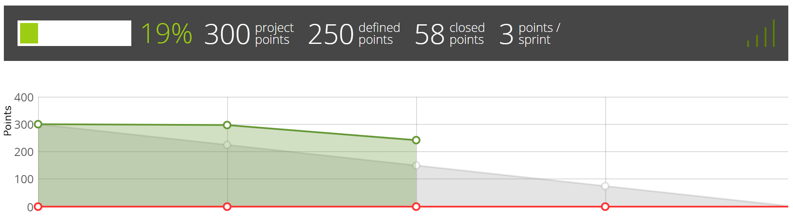

*Cal tenir en compte que els punts no estan ben ajustats, al moment de la captura.*

### Project Record Track

|  |  |  |  |  |  |  |  |  |
| --- | --- | --- | --- | --- | --- | --- | --- | --- |
|  | Iteració 1 | Iteració 2 | Iteració 3 | Iteració 4 | Iteració 5 | Iteració 6 | Total | Falten |
| Data | 13/02/2019 | 22/02/2019 | 08/03/2019 | 29/03/2019 |  |  |  |  |
| Raimon | **13** | **15,5** | **28,5** | **16** |  |  | **73** | **77** |
| Maurici | **11** | **18** | **20** | **33** |  |  | **82** | **68** |
| Meir | **14,25** | **15** | **22,5** | **27,5** |  |  | **79,25** | **70,75** |
| Rafa | **14** | **11** | **26** | **28** |  |  | **79** | **71** |
| Èric | **12** | **13** | **22** | **24,5** |  |  | **71,5** | **78,5** |
| Roberto | **14** | **18** | **22,5** | **28** |  |  | **82,5** | **67,5** |
| Total | **78,25** | **90,5** | **141,5** | **157** | **0** | **0** | **467,25** | **432,75** |

# Update Table of Themes and User Stories

*No han canviat*

# Requisits no funcionals

*No han canviat*

# Arquitectura

## UML components

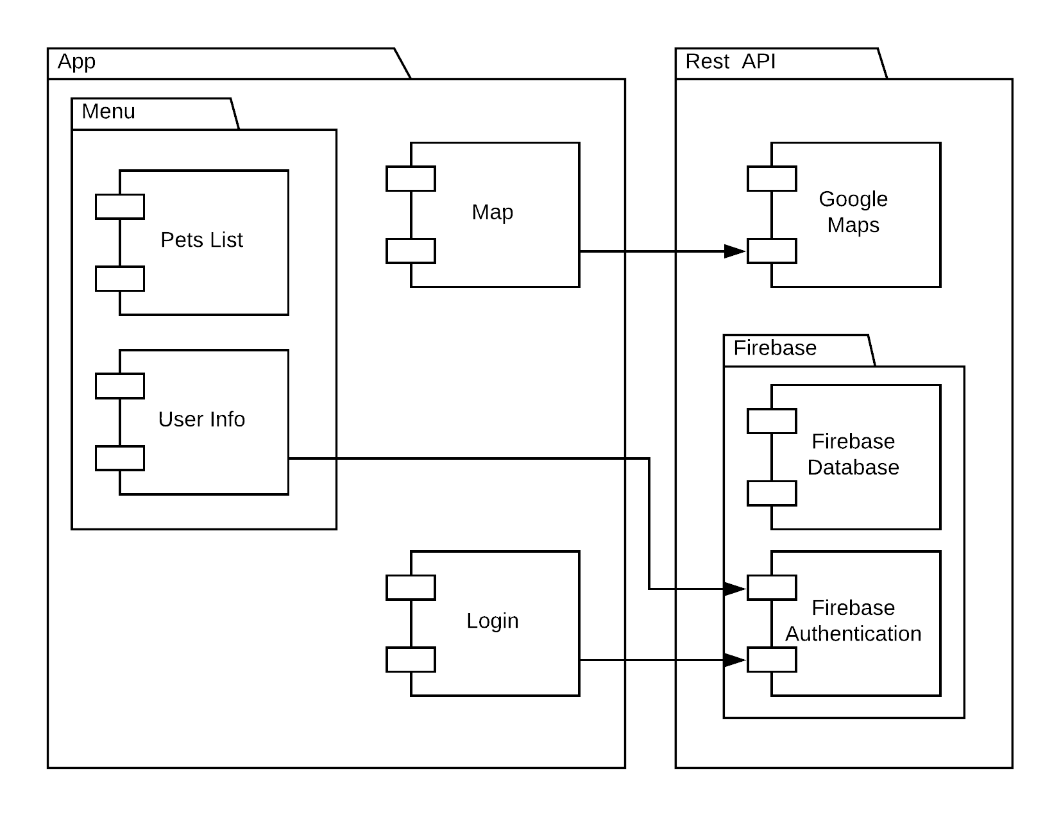

## Physical layer

Mantenim el mateix Physical Layer de la iteració anterior.

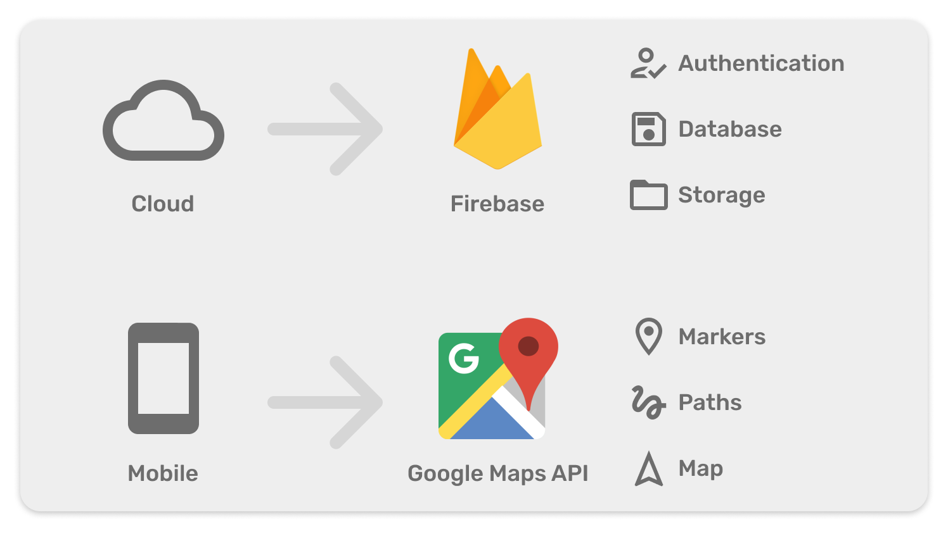

# Database Schema

Hem implementat en l’aplicació:

|  |  |  |  |  |
| --- | --- | --- | --- | --- |
| C | R | U | D | Collection |
| x | x | **x** |  | User |
| **x** | **x** | **x** | **x** | Pet |
| **x** | **x** | **x** |  | Meeting |
| **x** | **x** |  |  | Walk |
|  | **x** |  |  | Route |
|  |  |  |  | Group |

x = Fet en iteracions anteriors **x** = Fet aquesta iteració

En aquest esquema representa la base de dades:

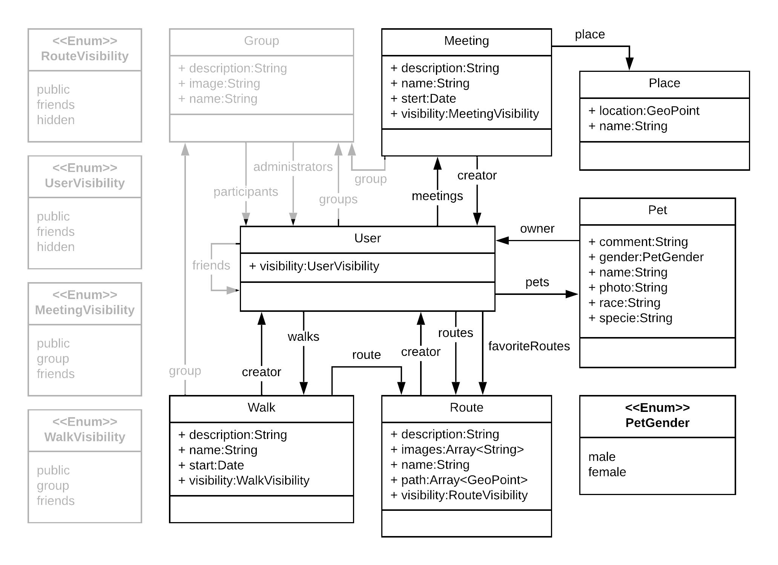

*Els elements semitransparents no estan implementats encara.*